Лабораторная работа №5

Основы работы с Midnight Commander (mc). Структура программы на языке ассемблера NASM. Системные вызовы в ОС GNU Linux

Комкова Виктория Руслановна

Содержание

# 1 Цель работы

Приобретение практических навыков работы в Midnight Commander. Освоение инструкций языка ассемблера mov и int.

# 2 Задание

1. Откройте Midnight Commanderuser@dk4n31:~$ mc
2. С помощью функциональной клавиши F7 создайте папку lab05 и перейдите в созданный каталог.
3. Пользуясь строкой ввода и командой touch создайте файл lab5-1.asm
4. Откройте файл lab5-1.asm и введите текст из листинга 5.1
5. С помощью функциональной клавиши F3 откройте файл lab5-1.asm для просмотра. Убедитесь, что файл содержит текст программы.
6. Оттранслируйте текст программы lab5-1.asm в объектный файл. Выполните компо- новку объектного файла и запустите получившийся исполняемый файл.
7. Скопируйте файл in_out.asm в каталог с файлом lab5-1.asm с помощью функциональной клавиши F5.
8. С помощью функциональной клавиши F6 создайте копию файла lab5-1.asm с именем lab5-2.asm. Выделите файл lab5-1.asm, нажмите клавишу F6 , введите имя файла lab5-2.asm и нажмите клавишу Enter
9. Исправьте текст программы в файле lab5-2.asm с использование подпрограмм из внешнего файла in_out.asm (используйте подпрограммы sprintLF, sread и quit) в соответствии с листингом 5.2. Создайте исполняемый файл и проверьте его работу.
10. Выполнить самостоятельную работу.

# 3 Теоретическое введение

Здесь описываются теоретические аспекты, связанные с выполнением работы.

Например, в табл. 1 приведено краткое описание стандартных каталогов Unix.

Таблица 1: Описание некоторых каталогов файловой системы GNU Linux

| Имя каталога | Описание каталога |
| --- | --- |
| / | Корневая директория, содержащая всю файловую |
| /bin | Основные системные утилиты, необходимые как в однопользовательском режиме, так и при обычной работе всем пользователям |
| /etc | Общесистемные конфигурационные файлы и файлы конфигурации установленных программ |
| /home | Содержит домашние директории пользователей, которые, в свою очередь, содержат персональные настройки и данные пользователя |
| /media | Точки монтирования для сменных носителей |
| /root | Домашняя директория пользователя root |
| /tmp | Временные файлы |
| /usr | Вторичная иерархия для данных пользователя |

Более подробно про Unix см. в [1–4].

# 4 Выполнение лабораторной работы

1. Создаем каталог для работы с программами на языке ассемблера NASM.

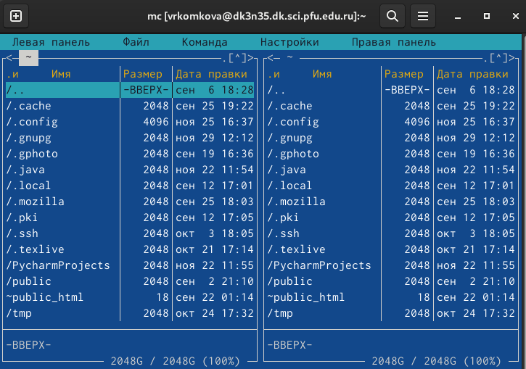

Рис. 1: Открытие Midnight Commander

1. С помощью функциональной клавиши F7 создаём папку lab05.

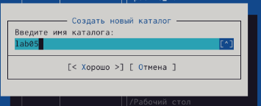

Рис. 2: Создание папки для лабораторной работы

1. Пользуясь строкой ввода и командой touch создадим файл lab5-1.asm.



Рис. 3: Создание файла lab5-1.asm

1. Откроем файл lab5-1.asm и введём текст из листинга 5.1

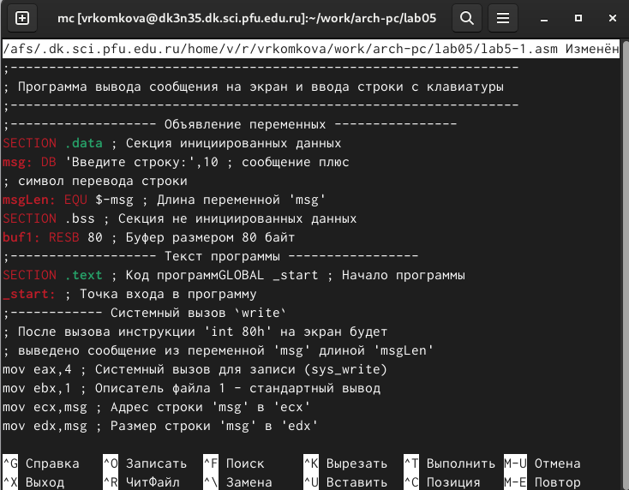

Рис. 4: Ввод текста

1. С помощью функциональной клавиши F3 откроем файл lab5-1.asm для проверки наличия текста.

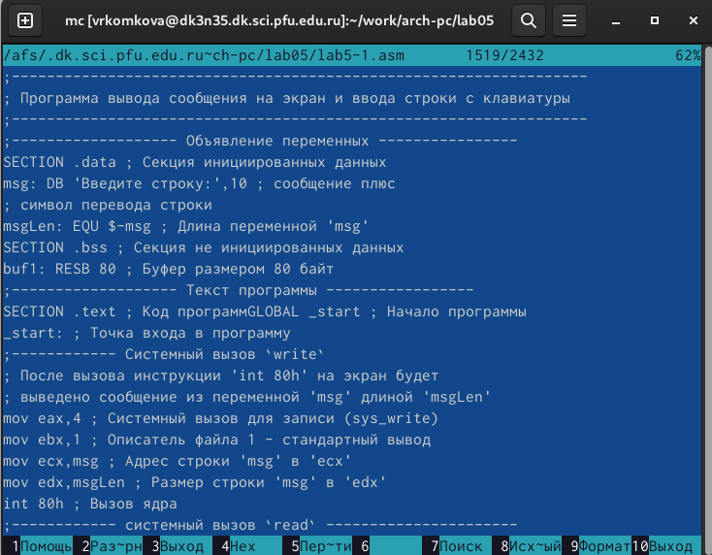

Рис. 5: Проверка наличия текста

1. Оттранслируем текст программы lab5-1.asm в объектный файл

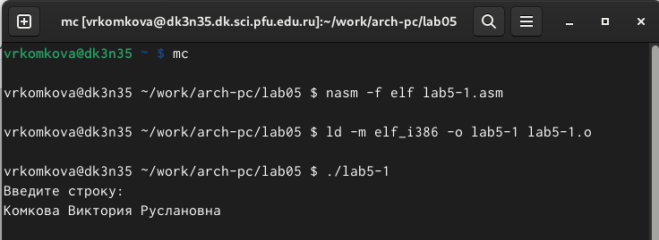

Рис. 6: Транслирование текста, поверка работоспособности

1. Скопируем файл in_out.asm в каталог с файлом lab5-1.asm с помощью функциональной клавиши F5.

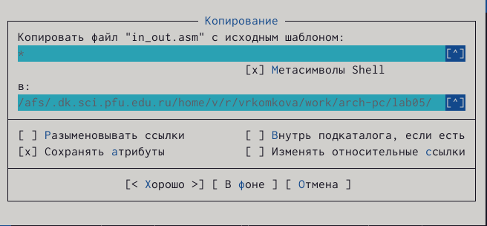

Рис. 7: Перенос файла в папку lab05

1. С помощью функциональной клавиши F6 создадим копию файла lab5- 1.asm с именем lab5-2.asm.

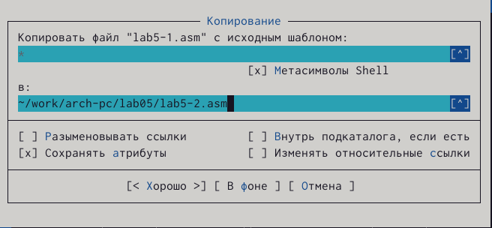

Рис. 8: Создание копии

1. Оттранслируем текст программы lab5-2.asm в объектный файл и проверим его работоспособность

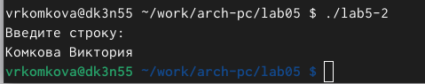

Рис. 9: Транслирование текста, проверка работоспособности

1. Выполним самостоятельную работу

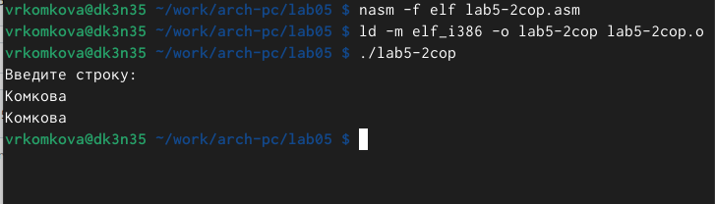

Рис. 10: Самостоятельная работа

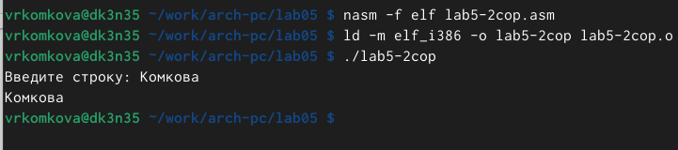

Рис. 11: Самостоятельная работа

# 5 Выводы

В ходе лабораторной работы я приобрела практические навыки работы в Midnight Commander, а также освоила инструкции языка ассемблера mov и int. Я научилась работать с MC, и с его помощью работать с файлами (Со- здание, переименовывание, копирование, перемещение, удаление, и тд.)

# Список литературы

1. Таненбаум Э., Бос Х. Современные операционные системы. 4-е изд. СПб.: Питер, 2015. 1120 с.

2. Robbins A. Bash Pocket Reference. O’Reilly Media, 2016. 156 с.

3. Zarrelli G. Mastering Bash. Packt Publishing, 2017. 502 с.

4. Newham C. [Learning the bash Shell: Unix Shell Programming](http://www.amazon.com/Learning-bash-Shell-Programming-Nutshell/dp/0596009658). O’Reilly Media, 2005. 354 с.